產品功能簡介及頁面交互設計

一、產品功能簡介

1、產品定義：
“智能形態分析”是一種幫助投資者在股票交易過程中實現從選股、盯盤、風控、復盤等功能的智能化和個性化的投資交易助手，通過機器學習和大數據等技術對海量行情數據進行分析，識別形態信號並且根據形態特征進行建模，再根據投資者交易畫像和投資需求偏好做出判斷，進行個性化智能匹配，滿足投資者在在投資交易的不同階段中的需求，最終實現降低投資交易的專業門檻，幫助投資者提高投資水平和風險意識，延長投資者投資生命周期的目標。

2、產品功能：
盯盤提醒：對投資者的當前持倉股票15個交易日内的K線形態、技術指標進行掃描分析，為投資者進行信號盯盤提醒
形態選股：精準匹配滬港通、深港通及港股藍籌的個股形態，為投資者找到當前持倉股及歷史持倉股中相同形態的個股，同時對挑選出的個股根據市值和PE相似性進行篩選，按照形態成功率和預期回報為投資者擇優展示相似股票
智能畫像：包括個股形態畫像和形態操作畫像；
個股畫像是基於過去三年的歷史回測數據對個股的平均回報、最佳持有天數、成功率、出現次數以及當前出現天數等维度進行全方位統計展示；
形態操作畫像是基於投資者過去三年的交易記錄，對投資者操作個股形態的歷史回測，包括平均回報、持倉期間出現次數、持倉期間形態平均回報、操作勝率以及操作次數等數據，展示投資者的形態操作表現
復盤分析：根据投資者的形态操作画像结合形態分析詳情為投資者提供復盤分析功能

3、產品優勢：
信號有效性：基於人工智能和大數據技術對證券二級市場的經典形態和技術指標進行分析識別以及歷史回測，同時結合多指標、多因子綜合回測，根據成功率和平均回報為投資者挑選出有效的信號指標
智能化精準匹配：根據投資者的歷史交易記錄、app行為數據等數據分析投資者的交易習慣和偏好，結合技術模型為投資者展示最佳形態信號方案

二、數據說明：

數據更新說明：進行日K級別分析，更新數據基於上一交易日收盤價
股票形態回測數據：滬港通、深港通、港股藍籌三年的數據
形態信號：
形態分類：倒錘線、陽十字線、早晨之星、光頭光腳陽線、看漲三外升、射擊之星、箱體下破（7個）
計算數據：當前15交易日內出現的形態
關註指數
根據“形態出現數量”進行星級展示，最低3星
指標信號
指標分類：MACD(金叉、死叉)、KDJ（金叉、死叉）、RSI（金叉、死叉）、VOL（金叉、死叉）
計算數據：當前3個交易日出現的指標
備註：MACD金叉應用（DIFF上穿DEA，底背離， 0軸以上）
MACD死叉應用（DIFF下破DEA，頂背離，0軸以下）
KDJ金叉應用（K線上穿D線，底背離，KD<=20或者J<0）
KDJ死叉應用（K線下破D線,頂背離，KD>=80或者J>100）
RSI金叉應用（RSI6日線上穿RSI12日線，底背離，交叉位置<20）
RSI死叉應用（RSI6日線下破RSI12日線，頂背離，交叉位置>80）
VOL金叉應用（5日均量線上穿10日均量線）
VOL金叉應用（5日均量線下破10日均量線）
個股形態畫像（基於個股的歷史回測數據）
最佳持有天數：以K線形態回測數據中“平均回報”最高的天數作為最佳
持有天數
平均回報：挑選形態10日內平均收益最高的數值
形態成功率：最佳持有天數對應的形態成功率（收益為正則定義形態成功）
最近3年形態出現次數：無（日期覆蓋一個牛熊周期）
形態當前出現天數：形態確立之後的天數
形態操作畫像（基於投資者的交易記錄，對投資者操作個股形態的歷史回測）
平均回報：個股形態畫像中對應的最佳持有天數下，投資者操作該股票形態的平均收益
持倉期間出現次數：根據投資者的交易記錄和持倉記錄統計投資者交易期間出現的形態次數（涵蓋交易記錄及當前持倉）
持倉期間形態平均回報：最佳持有天數下持倉期間出現的形態對應的收益平均值（涵蓋交易記錄及當前持倉）
操作次數：投資者交易記錄中操作該形態的次數
操作勝率：投資者交易記錄中操作該形態的成功率
相似股票（篩選出與當前展示股票相同K線形態下相似PE值和相似市值的股票）
PE值：根據不同行業進行分類，然後按照昨日收盤價對應的PE值對股票進行排序劃分為低、中低、中、中高、高五個等級，並匹配同等級的股票
市值：按照昨日收盤價對應的市值進行排序劃分為大盤股、中盤股、小盤股三個等級，並匹配同等級的股票

三、页面交互

首頁入口（導航欄按鈕、Banner）
功能展示：為用戶展示形態分析的案例，为用户展示完整版功能介绍
功能一 形態分析靜態展示
默認展示交銀國際的靜態分析頁面，為用戶展示完整版的功能介紹，該頁面暫時與Banner鏈接共享
交互邏輯及路徑：首頁智能形態分析-交銀國際形態分析
路徑：①
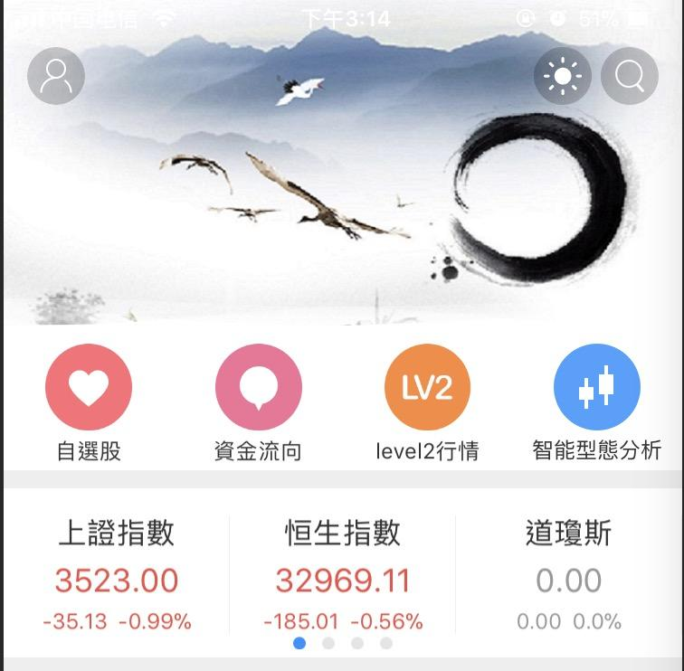
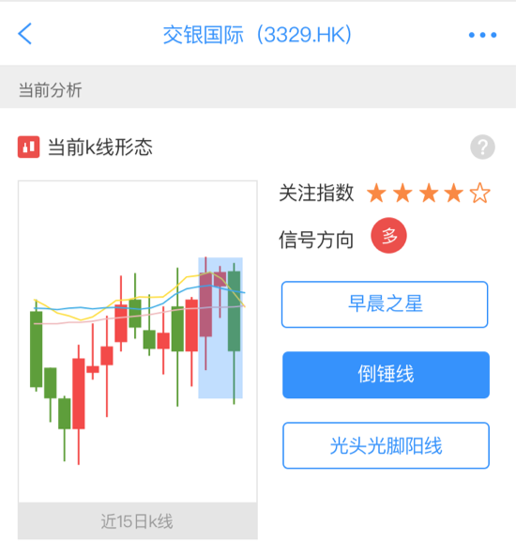

持倉股入口
功能展示：通過形態信號的識別為用戶當前持倉提供的“智能形態盯盤”功能，包括當前15個交易日的K線形態、技術指標提醒，以及基於歷史回測的個股形態畫像
針對用戶的歷史交易記錄為用戶提供形態操作的“復盤分析”功能，對用戶的歷史交易訂單進行掃描分析，為用戶展示個股形態操作畫像
基於當前持倉及歷史持倉為用戶提供“相似股票”功能，為用戶展示當前持倉股、歷史持倉股的相同K線形態下的相近PE和相近市值的“相似股票”
功能一 智能盯盤
交互邏輯及路徑：交易-智能形態分析-當前持倉（默認顯示當前持倉的重倉股，下拉列表進行持倉股切換）
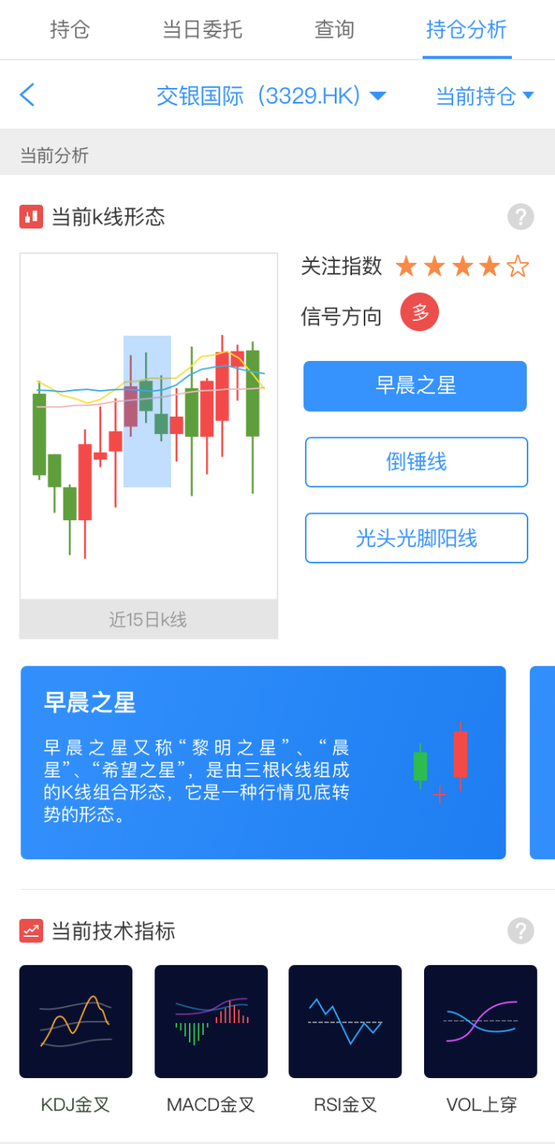
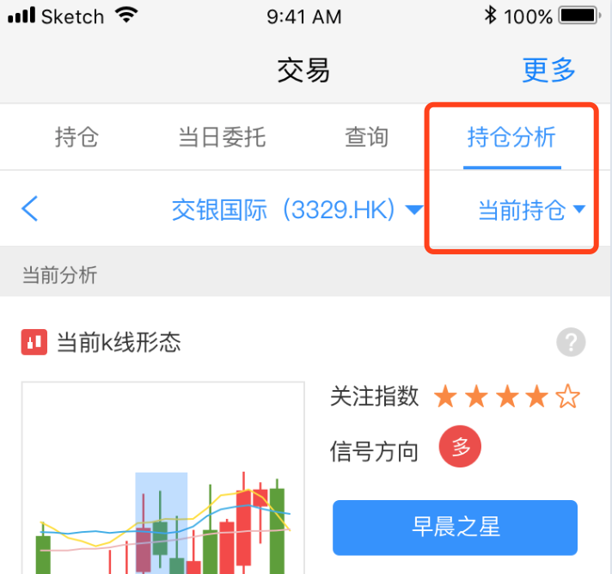

功能二 復盤分析
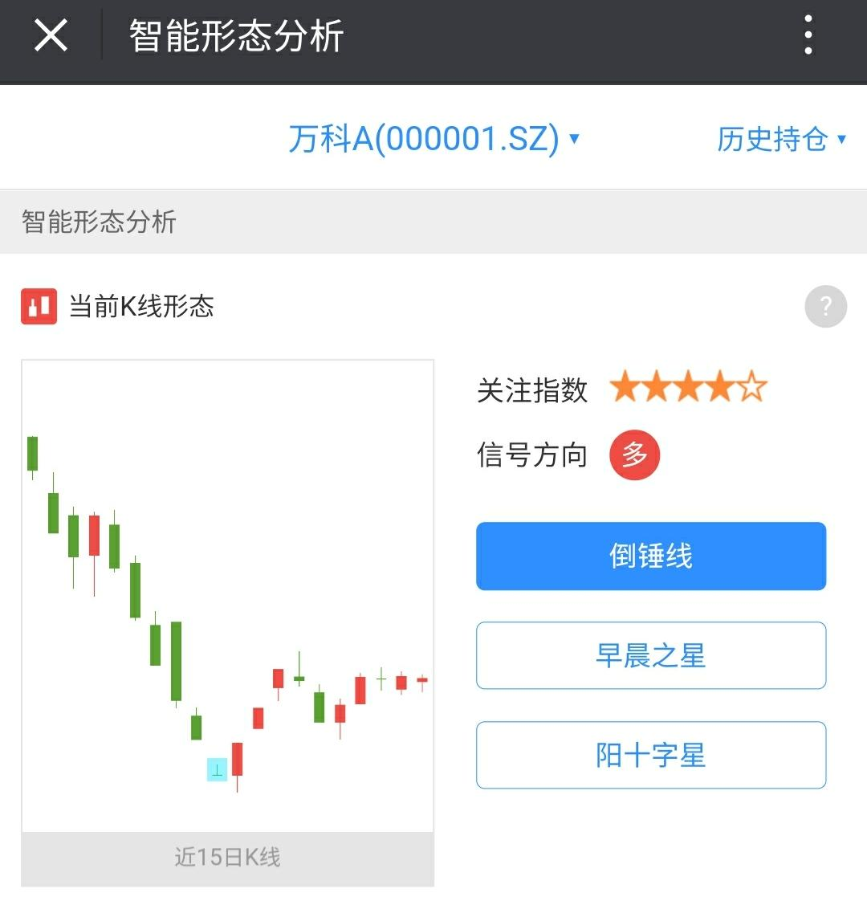
交互邏輯及路徑：交易-智能形態分析-歷史持倉（通過下拉列表進行切換，為用戶展示形態歷史操作記錄）
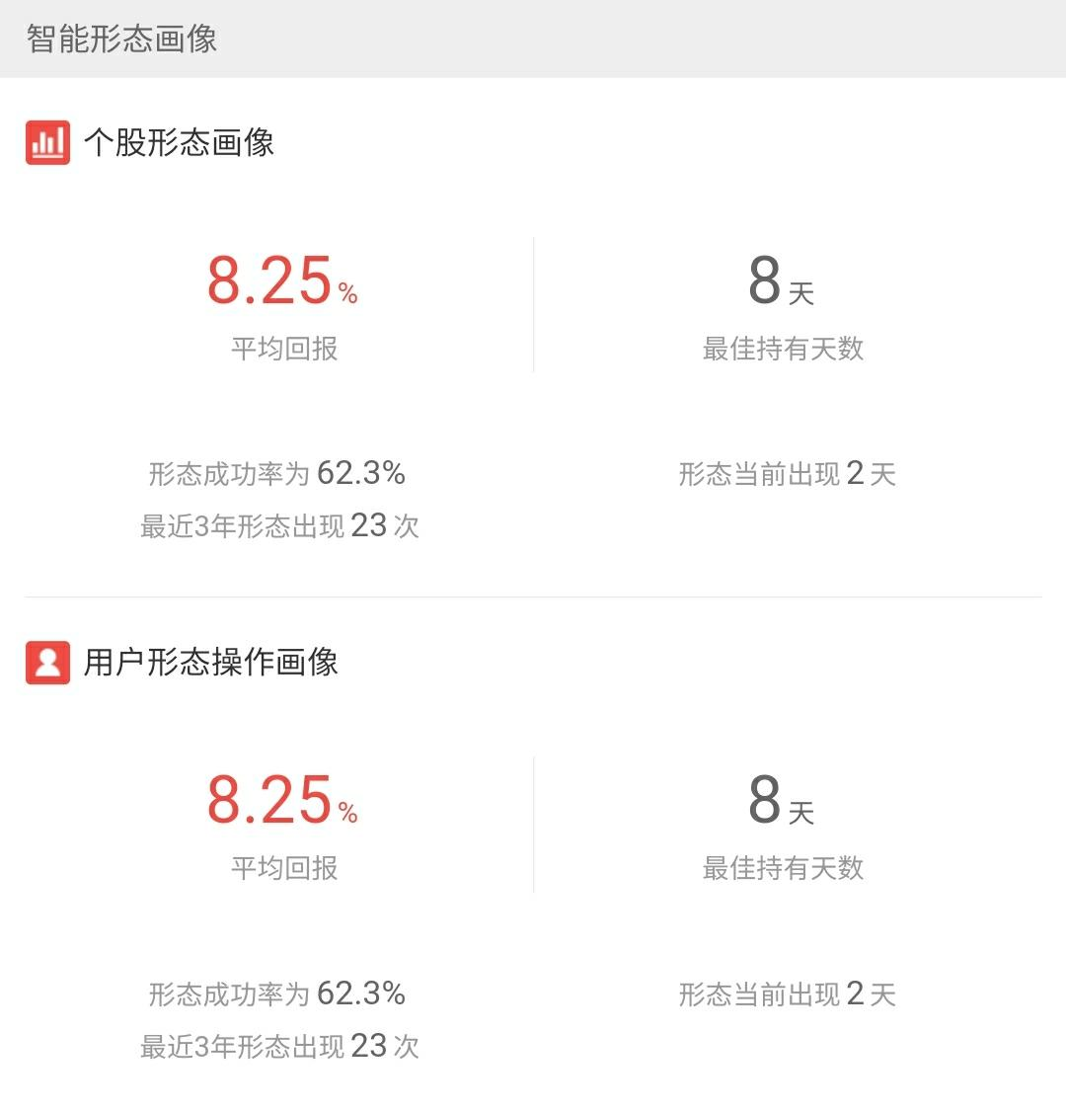

功能三 相似股票
交互邏輯及路徑：交易-智能形態分析-相似股票（若無持倉股、歷史持倉股的形態，則不顯示）
備註：該界面在智能形態畫像中不顯示用戶形態操作畫像
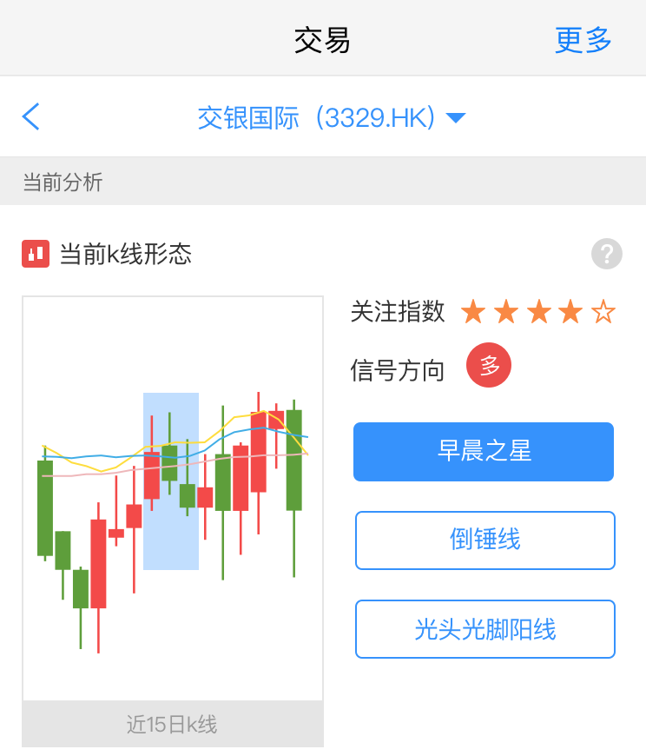
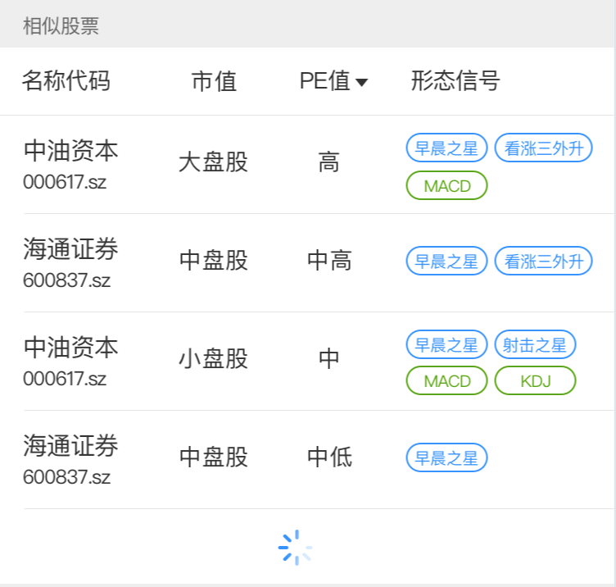

附件1 智能形態分析產品UI完整設計
智能形態分析產品UI完整設計
首頁靜態展示頁面 持倉入口界面
